**Муниципальное автономное дошкольное образовательное учреждение Городского округа "город Ирбит" Свердловской области «Детский сад № 23»**

**воспитатель Тарасова И.Ю.**

**Памятка для детей и их родителей по ПДД в темное время суток.**

С наступлением зимы световой день становится короче, и даже в дневное время на улице зачастую мрачно. Мы идем на учебу, на работу или на тренировку в темноте, когда дорога таит в себе массу опасностей. Темная одежда, слабое уличное освещение, нарушение пешеходами и водителями правил дорожного движения приводят к опасным ситуациям, поэтому мы хотим обратить особое внимание на безопасность пешеходов на улицах и на наличие у них светоотражателей. По статистике наезд на пешехода — самый распространенный вид ДТП. В крупных городах доля наездов на пешеходов составляет более половины. Как показывают исследования, на 90% действия водителя зависят от получаемой им визуальной информации. В тёмное время человеческий глаз воспринимает лишь 5% от того, что он в состоянии различить днём.

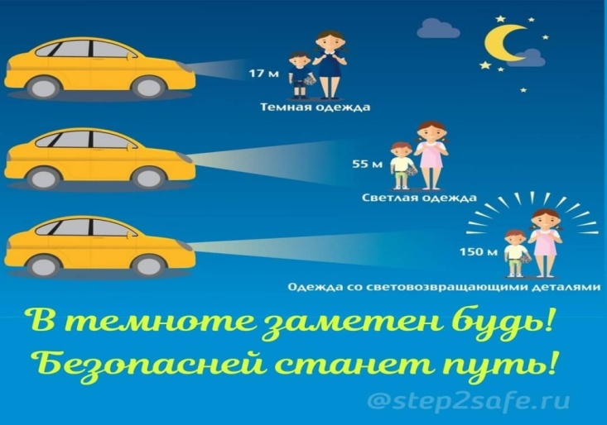Многие пешеходы не обозначают себя **световозвращающими** элементами, чем подвергают себя опасности, так как водитель заметит их только в тот момент, когда пешеход будет освещен светом фар транспортного средства. Улучшение видимости пешехода – это важнейший способ предотвращения ДТП, о котором должен позаботиться сам пешеход. Для того чтобы улучшить видимость человека на дороге в темное время суток пешеходу необходимо обозначить себя **световозвращающими** элементами. Располагать их нужно на верхней одежде, рюкзаках, сумках, детских колясках. Обозначенный пешеход виден в ближнем свете фар на расстоянии 140-150 метров, в дальнем - 300-400 метров. И водитель может предотвратить наезд на него, т.е. снизить скорость движения, быть более внимательным.

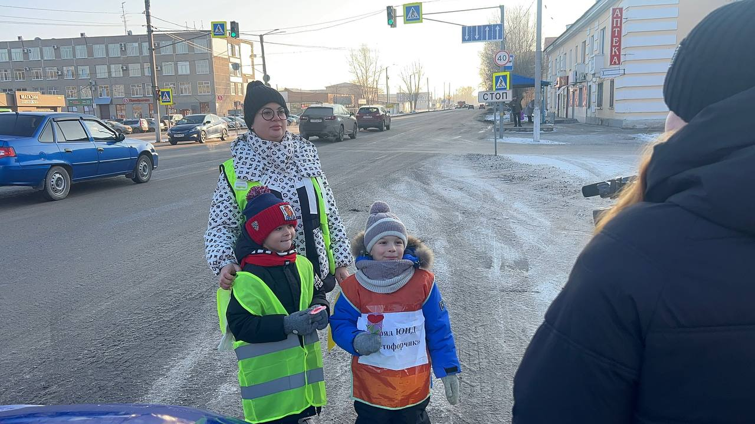

**Родители, помогите своему ребёнку стать заметнее на дороге.** Необходимо приобрести детям светоотражающие фликеры или вшить светоотражающие элементы в одежду ребенка. Это могут быть полоски из светоотражающей ткани, аппликации или термонаклейки.

***Чтобы обезопасить себя, на дороге в темное время суток НЕОБХОДИМО:***

• Дорогу переходить только на зеленый сигнал светофора, по пешеходному переходу.

• При движении по краю проезжей части дороги пешеход должен идти навстречу движению транспортных средств, при движении по обочинам или краю проезжей части в темное время суток или в условиях недостаточной видимости пешеходу рекомендуется иметь при себе предметы со **световозвращающими** элементами и обеспечивать видимость этих предметов водителю транспортного средства.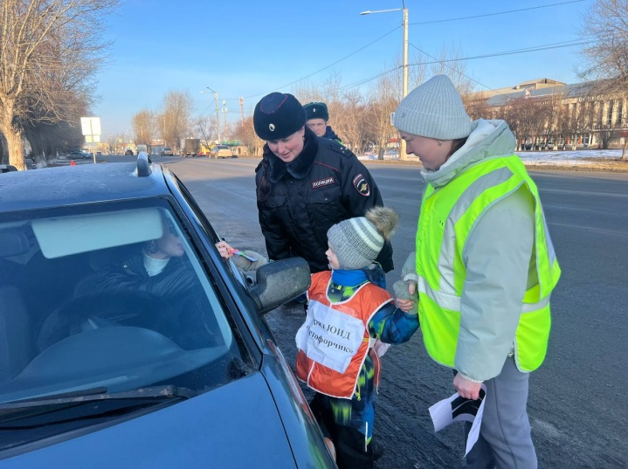

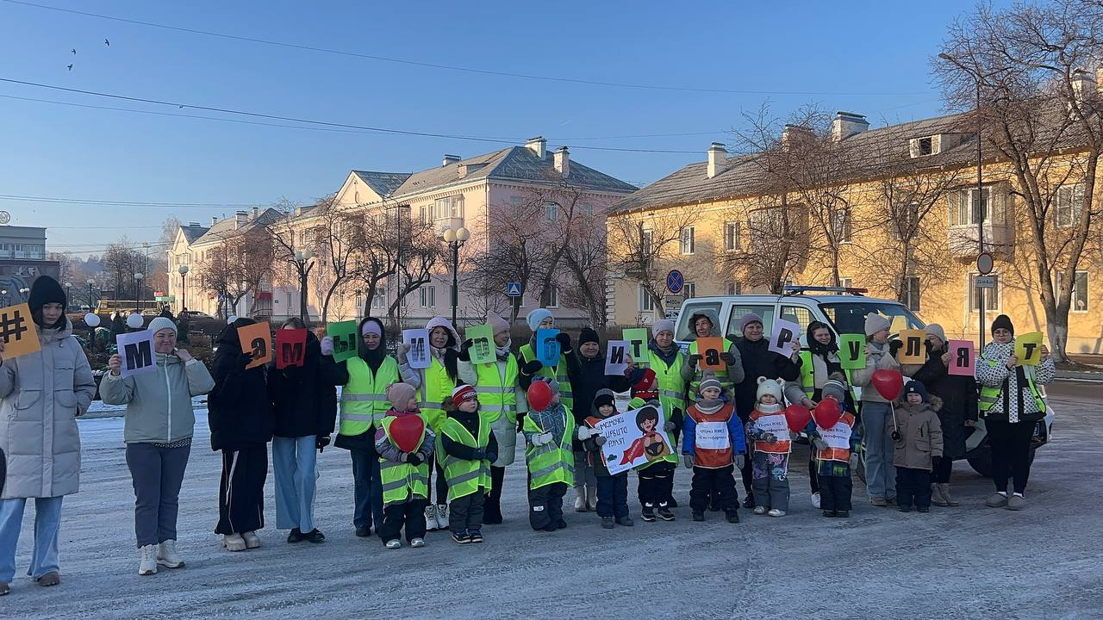 • Не выходите на дорогу из-за стоящих автобусов, троллейбусов, машин, сугробов, дайте водителю шанс заметить Вас раньше! В темное время суток пешеход виден при движении машины с ближним светом фар всего за 25-30 метров и не всегда этого расстояния достаточно, чтобы вовремя остановить автомобиль, а особенно в зимний период. Соблюдайте требования Правил дорожного движения, будьте предельно внимательными и взаимовежливыми на дорогах. Ведь от культуры поведения на дороге зависит жизнь людей.

**Уважаемые родители, помните!**

**Ребёнок учится «законам дороги», беря пример с Вас, родителей, и других взрослых. Пусть Ваш пример учит дисциплинированному поведению на улице не только Вашего ребенка, но и других детей. Всего Вам самого доброго и светлого! Пусть везде будет гореть для Вас зелёный свет!**